**思想：写算法的输入、输出、**

**伪代码：**

**复杂度：**

**证明正确性：推论、引理可以直接用**

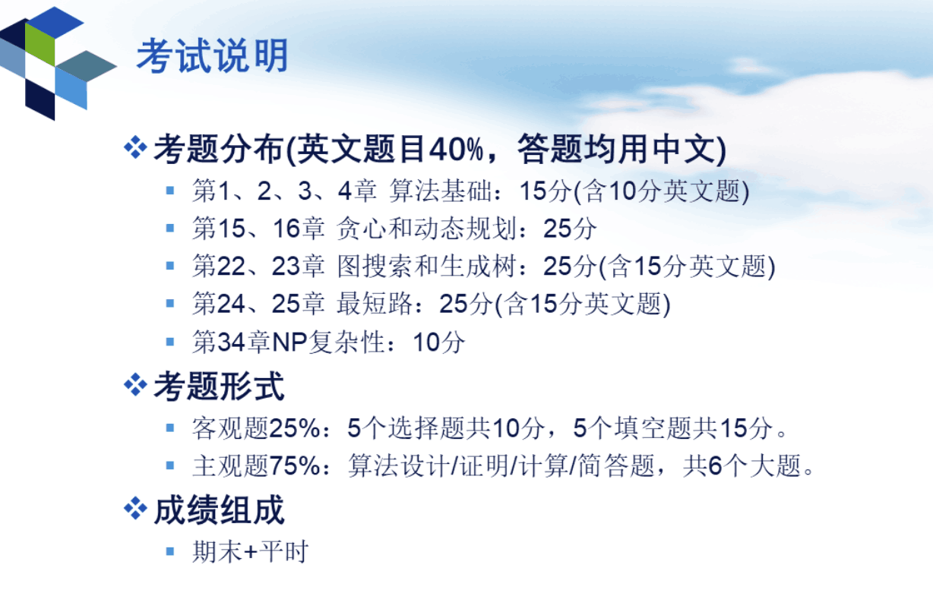

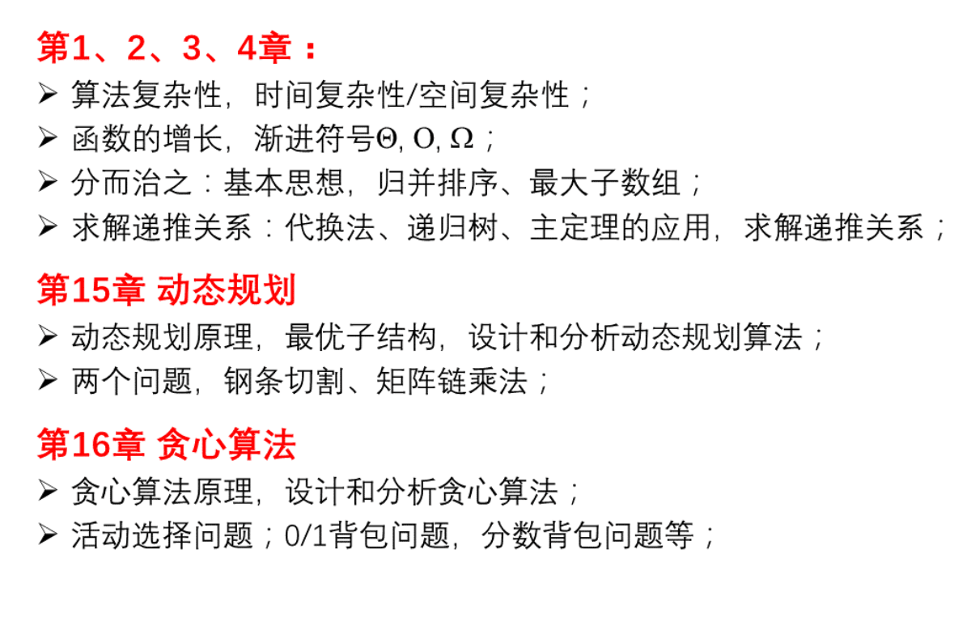

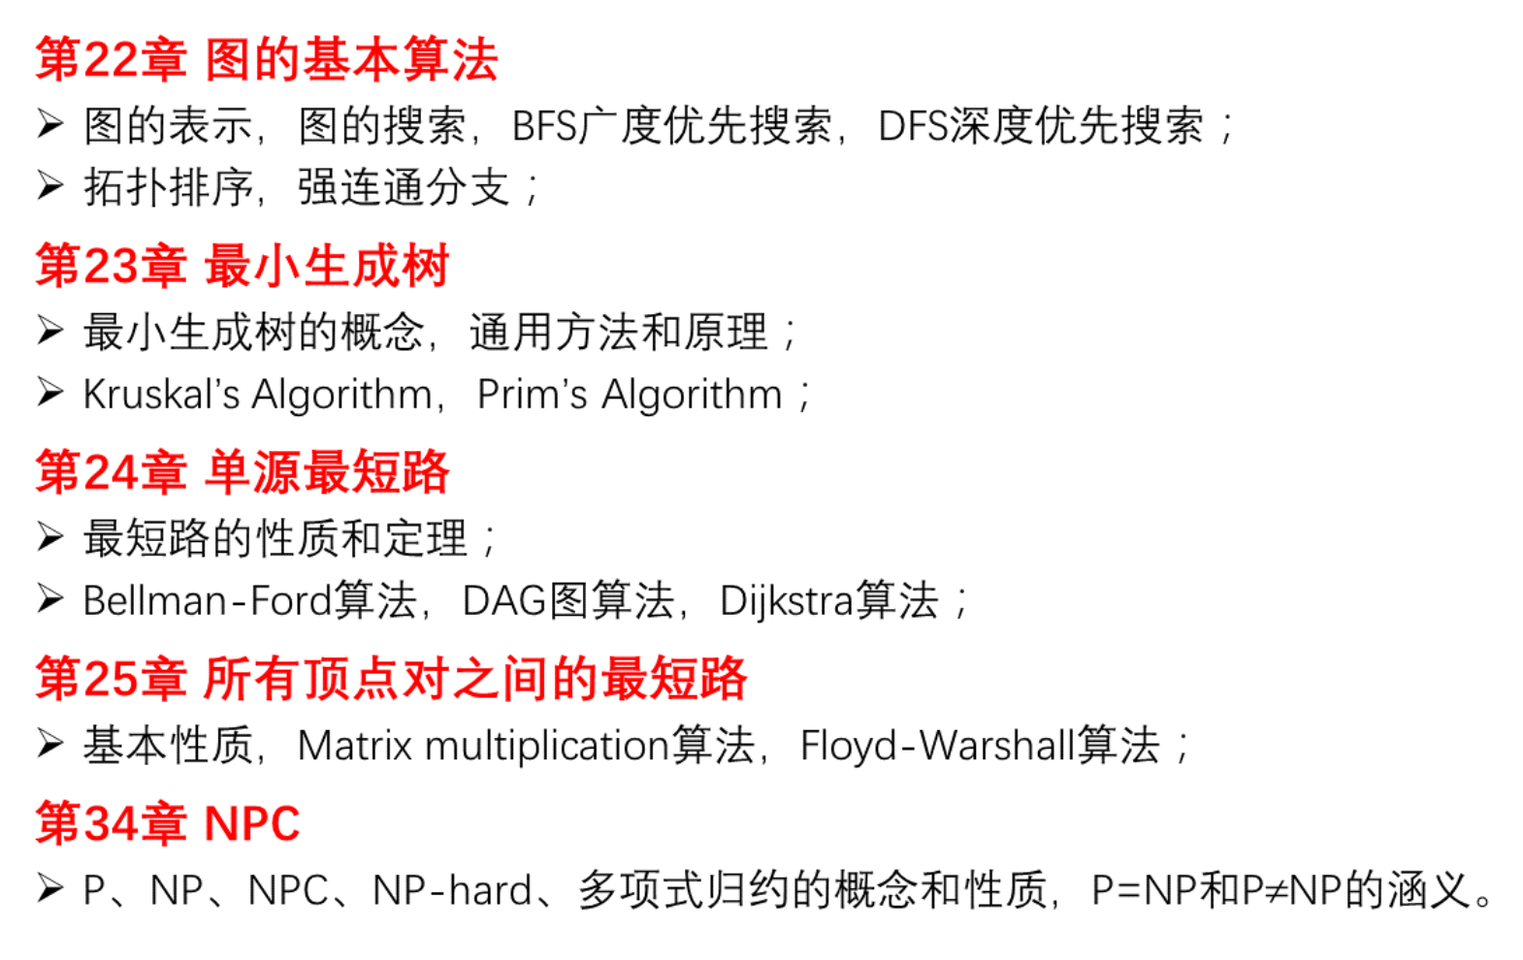

**往年题**

**2020-2021**

总的来说和2019-2020年的题几乎一样，19-20年的题可参考https://blog.csdn.net/weixin_43371116/article/details/104736487

一.

（1）强连通分量正确性证明。

（2）DAG中最长路径的算法设计，写出bellman方程和伪代码，并分析时间复杂度。

二.

（1）白色路径定理的证明。

（2）假设最短路径含有K条边，证明迭代K次可以产生最短路径。

三.

T是图G中的一棵最小生成树，现将G中一条边的权重改为w’ ，设计算法实现对最小生成树T的更新。简述思想，写出伪代码，分析正确性。

四.

给了一个图，计算出最大流和最小割，要给出详细过程。

五.

每条边赋予一个宽度，一条路径的宽度为这条路径上边的最小宽度。借鉴Dijkstra算法思想，计算出从源点S到其他每个顶点的路径的最大宽度。简述基本思想，写出伪代码，证明正确性，分析最坏时间复杂度。

//预祝各位学弟学妹算法95+

**2019—2020**

证明f’是一个流（容量约束 流守恒约束）。（课本证明和上课讲的证明方法不同，两者都可，但个人倾向于课本证明，理解以后证明思路很清晰）

强连通分支的证明

设计最小生成树算法（通过安全边），算法正确性证明，时间复杂度分析

DAG中最长路径的算法设计，bellman方程，时间复杂度分析

迭代次数与所求点到源点s边数相等证明

类似于最短路径的算法设计，给予每条边一个宽度，计算出每条路径的最小宽度，设计算法并证明正确性，时间复杂度分析。

最大流有关的问题，证明路径条数和最大流容量的关系

（此题还有一个证明我给忘了，总的来说这题证明过程似乎不是很难，但是没讲过，也没有类似的题目，得自己考试时想，又作为最后一题，考试时间较为紧迫，我好像没写很多步骤也证出来了？记不清了，打扰了）

//这次不像往年考得比较简单，往年大多是上课讲的原题，很多人背背即可。今年大多需要同学们进行变通后再运用，题量不小，所以大部分考完还挺崩溃，不过老师提了不少分应该hhh。

//因此算法复习还是尽量理解为主啦，之后有空我会上传自己期末手写重点算法题和重点证明题

//预祝各位学弟学妹算法95+

**2020另一**

一（30分）

某个点的最短边是否属于某课最小生成树，如果是，请证明。

要求你给出一个求强连通分量的算法，并且证明正确性

网络流的一个割，其中一条边去掉之后，最大流是多少

二（20分）

给出3SAT问题和Independent Set问题的判定形式，并证明：Independent Set问题是NP-hard问题

网络流算法中，找到增广路径后，证明新的流是合法的（流量守恒and容量限制）

三（15分）

求单源最长路径，要求使用动态规划算法（bellman-ford算法即可）

伪代码，时间复杂度，思想，动态规划方程

四（15分）

描述Floyd算法思想，给矩阵D0D2 求D1D3（理解Floyd算法就会做）

五（20分）

动态规划算法设计： n个题目，每个题目有mi的做题时间和vi的分数问得到V分数的前提下，最少需要多少时间做题（假设题目全对） 写动规方程，算法思路，伪代码，设计一个时间复杂度为mV的算法

应该是能设计出一个时间复杂度为nV的算法，而非mV

**2020另一**

一、

（1）一个英文题是关于安全边定理的改编

（2）强连通分量的伪代码，时间复杂度，正确性证明

（3）最大流<=最小割的变式

二、

（1）将3SAT问题规约为Indenpent problem（独立集问题）

（2）证明增广后得到的流仍然是合法的流（容量限制和流量守恒）

三、动态规划最长路径改编

四、所有顶点对之间的最短路径-基本思想，填表（Ford-wall算法）

五、关于背包问题的改编（能达到某个价值的最小重量-大体就是这个意思）

确实很难

做个好事，希望算法成绩可以回报我一下。